**新 书 推 荐**

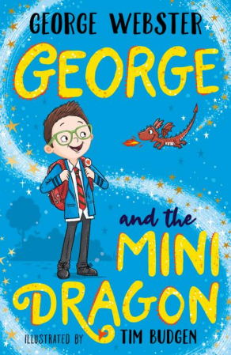**中文书名：****《乔治和迷你龙》**

**英文书名：GEORGE AND THE MINI DRAGON**

**作 者：George Webster**

**出 版 社：Scholastic UK**

**代理公司：Scholastic UK/ANA**

**页 数：144页**

**出版时间：2025年2月**

**代理地区：中国大陆、台湾**

**审读资料：电子稿**

**类 型：儿童文学**

**这是一个充满乐趣的冒险系列的开端，**

**作者是演员兼绘本作者乔治・韦伯斯特（George Webster）。**

**主要卖点：**

这个系列充满了乐趣和冒险，非常适合儿童读者。

乔治・韦伯斯特（George Webster）是一名演员和BAFTA获奖主持人，是第一位患有唐氏综合症的CBeebies主持人。

乔治（George）的绘本由学乐出版社出版。

乔治・韦伯斯特（George Webster）与蒂姆・巴德根（Tim Budgen）合作之作。蒂姆（Tim Budgen）的黑白插图很吸引人，非常适合孩子们。蒂姆（（Tim Budgen））为乔治（George Webster）的绘本《这就是我！》（*This is Me!*）和《为什么不呢？》（*Why Not?* ）绘制过插图。同时，蒂姆（Tim Budgen）也是《睡前二十只恐龙》（*Wenty Dinosaurs at Bedtime*）《睡前二十只独角兽》（*Twenty Unicorns at Bedtime*）和《魔法宠物店》（*The Magic Pet Shop*）系列畅销书的插画家。

**内容简介：**

大多数乔治（George）的同学都有猫和狗，但乔治的父母不喜欢宠物，尽管乔治苦苦恳求，他们还是拒绝给他买一只宠物。在乔治的生日那天，他决定许愿要一只宠物拉布拉多，但在最后一刻他改变了主意……一只宠物龙肯定会更有趣！当乔治在花园尽头发现一条龙时，他意识到他的愿望实现了，但这条龙有自己的想法，要在学校和父母面前隐瞒它的滑稽行为将会很困难。乔治和他的朋友们能一起保守Lava的秘密吗？

**作者简介：**

乔治・韦伯斯特（George Webster）是一位演员、英国电影和电视艺术学院奖得主以及英国皇家精神障碍慈善机构的大使。他在英国广播公司的教育短片中谈论唐氏综合症时一举成名，现在是儿童频道的主持人。

**感谢您的阅读！**

**请将反馈信息发至：版权负责人**

Email：[Rights@nurnberg.com.cn](mailto:Rights@nurnberg.com.cn" \t "_blank)

安德鲁·纳伯格联合国际有限公司北京代表处

北京市海淀区中关村大街[在地图中查看](javascript:;)甲59号中国人民大学文化大厦1705室, 邮编：100872

电话：010-82504106,   传真：010-82504200

公司网址：[http://www.nurnberg.com.cn](http://www.nurnberg.com.cn/" \t "_blank)

书目下载：[http://www.nurnberg.com.cn/booklist\_zh/list.aspx](http://www.nurnberg.com.cn/booklist_zh/list.aspx" \t "_blank)

书讯浏览：[http://www.nurnberg.com.cn/book/book.aspx](http://www.nurnberg.com.cn/book/book.aspx" \t "_blank)

视频推荐：[http://www.nurnberg.com.cn/video/video.aspx](http://www.nurnberg.com.cn/video/video.aspx" \t "_blank)

豆瓣小站：[http://site.douban.com/110577/](http://site.douban.com/110577/" \t "_blank)

新浪微博：[安德鲁纳伯格公司的微博\_微博 (weibo.com)](https://weibo.com/1877653117/profile?topnav=1&wvr=6" \t "_blank)

微信订阅号：ANABJ2002

